NATAGARA NEWS
DINKOPUM Sidoarjo Dorong Masyarakat Buduran Bangun Mental Wirausaha
Kegiatan TPT Bekali Masyarakat dengan Wawasan Kewirausahaan, Program Fasilitasi Usaha Mikro, dan Penyelenggaraan Usaha
Editor • September 2026
Dinas Koperasi dan Usaha Mikro (DINKOPUM) Kabupaten Sidoarjo melaksanakan kegiatan TPT di Kecamatan Buduran, Kabupaten Sidoarjo. Kegiatan tersebut menjadi bagian dari upaya pemberdayaan masyarakat melalui penguatan wawasan kewirausahaan dan peningkatan kapasitas pelaku usaha mikro.
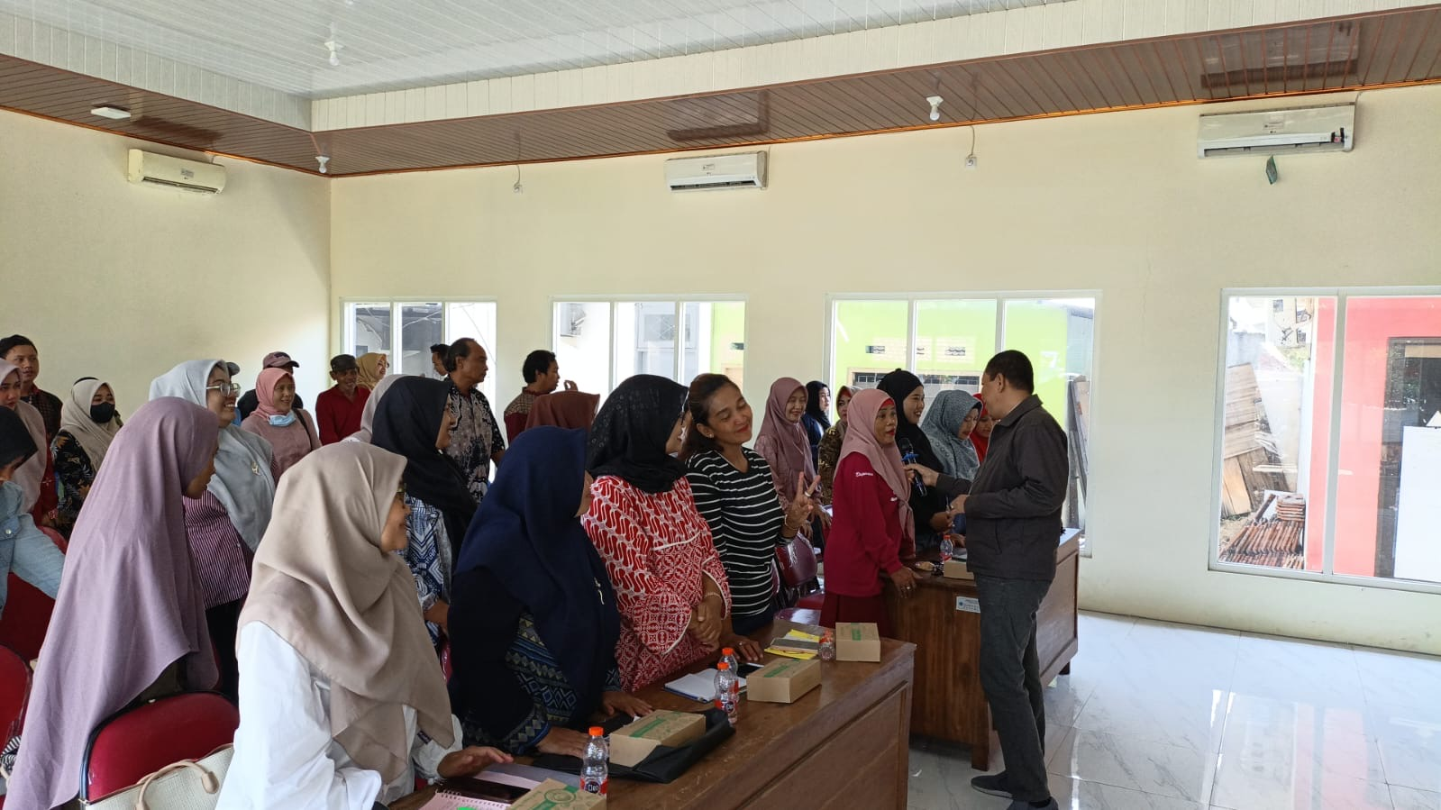
Peserta mengikuti rangkaian kegiatan TPT di Kecamatan Buduran.
Kegiatan ini bertujuan untuk menekan angka pengangguran sekaligus mendorong masyarakat usia produktif agar memiliki pekerjaan maupun menciptakan peluang usaha secara mandiri. Melalui pembekalan yang diberikan, peserta diharapkan memperoleh pengetahuan yang dapat diterapkan dalam memulai, menjalankan, dan mengembangkan usaha mikro.
Dalam pelaksanaannya, DINKOPUM menunjuk Natagara sebagai penyedia narasumber untuk mendukung penyampaian materi kepada peserta. Materi yang diberikan mencakup penguatan pola pikir kewirausahaan, informasi mengenai program pemerintah bagi usaha mikro, serta pemahaman mengenai penyelenggaraan usaha.
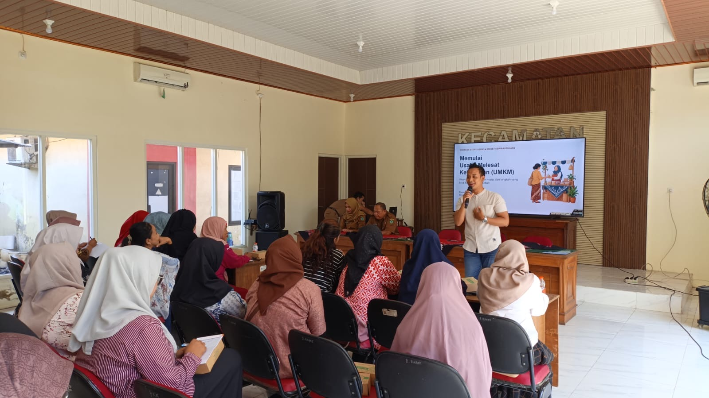
Peserta menyimak pemaparan materi kewirausahaan dari narasumber.
Rangkaian kegiatan diawali dengan pembukaan oleh Bapak Ahmad Adi Subehan selaku Kepala Bidang Pemberdayaan. Setelah itu, acara dilanjutkan dengan sambutan dari Ibu Lilik Murti Ningsih selaku Sekretaris Kecamatan Buduran. Kegiatan tersebut menjadi wadah kolaborasi antara pemerintah daerah dan masyarakat dalam mendorong tumbuhnya semangat kewirausahaan di tingkat lokal.
Memasuki sesi utama, narasumber pertama, Bapak Bayu Imam, menyampaikan materi mengenai mindset kewirausahaan usaha mikro. Peserta diajak memahami pentingnya pola pikir wirausaha, keberanian melihat peluang, serta sikap konsisten dalam menjalankan usaha agar mampu menghadapi berbagai tantangan dalam proses pengembangan bisnis.
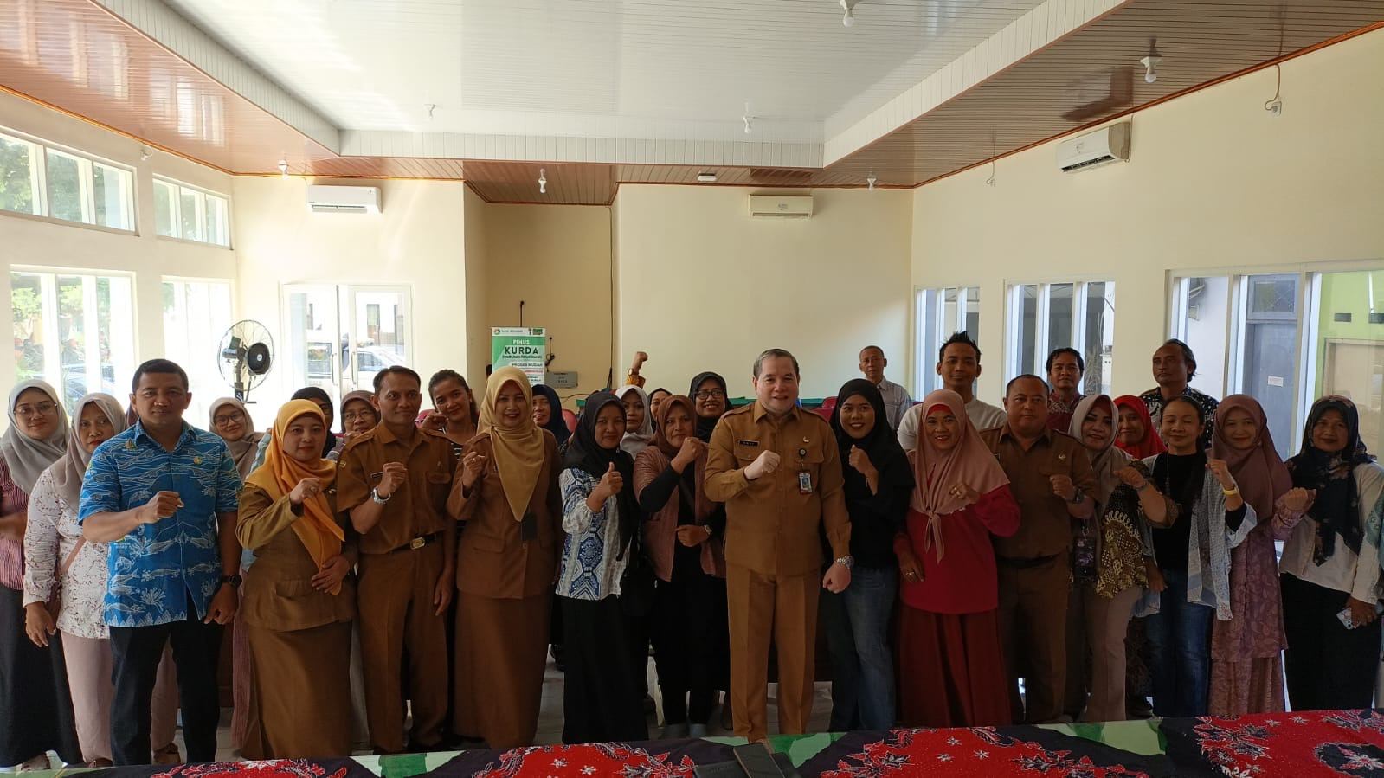
Suasana penyampaian materi mengenai pengembangan dan penguatan usaha mikro.
Materi berikutnya disampaikan oleh Bapak Chairil Anwar mengenai Program Pembinaan dan Fasilitasi Usaha Mikro dari Pemerintah Kabupaten Sidoarjo. Penyampaian materi memberikan informasi kepada peserta mengenai bentuk pembinaan dan fasilitasi pemerintah yang dapat menjadi salah satu pendukung bagi pelaku usaha mikro dalam mengembangkan kegiatan usahanya.
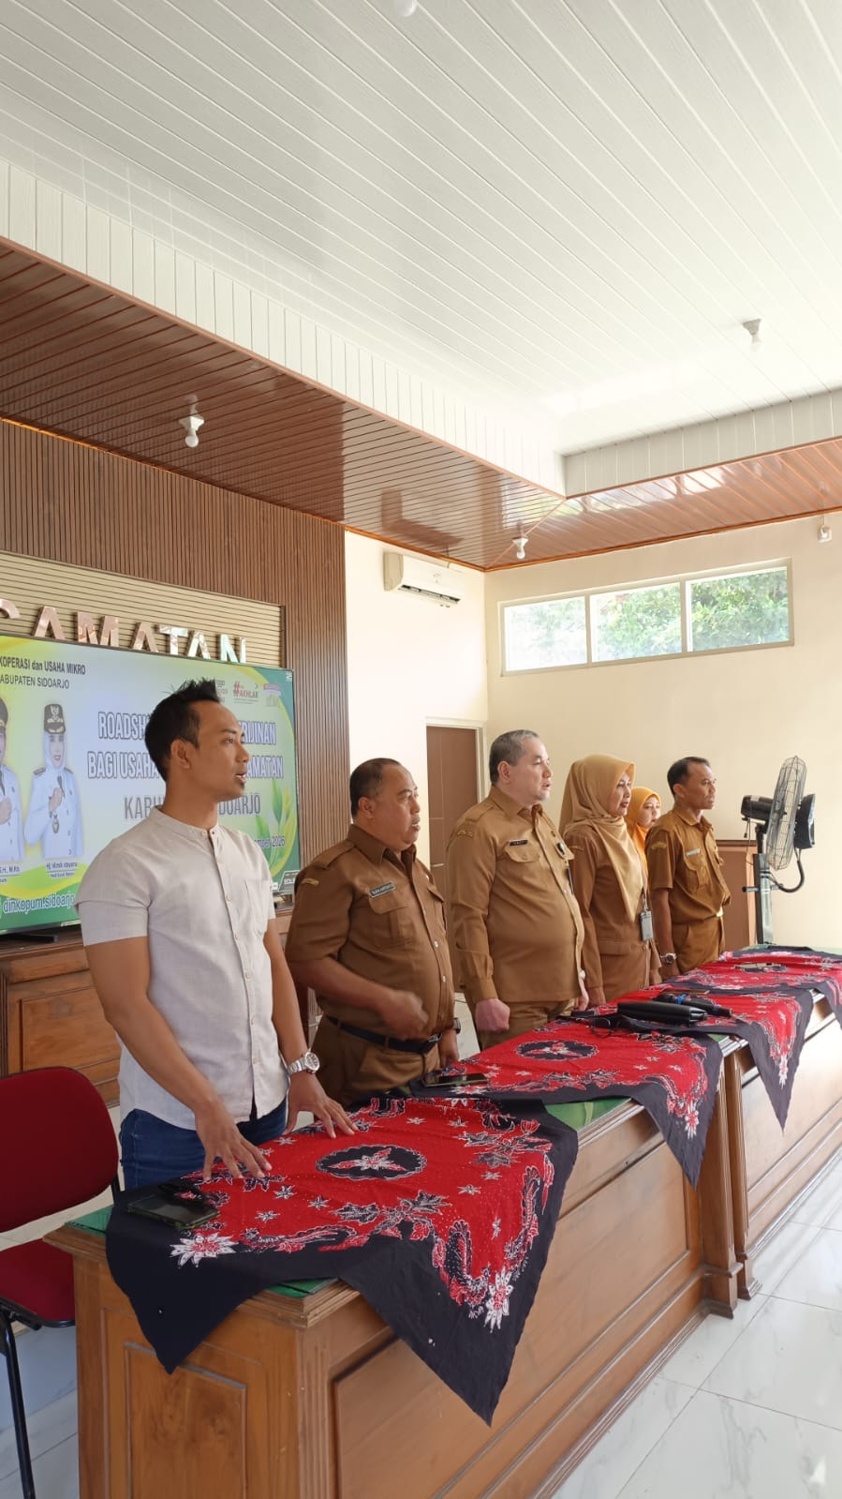
Foto bersama unsur pemerintah, narasumber, dan peserta kegiatan TPT.
Selain materi dari para narasumber, Dinas juga memberikan penyampaian mengenai penyelenggaraan usaha bagi usaha mikro. Informasi tersebut melengkapi pembekalan peserta agar tidak hanya memiliki motivasi berwirausaha, tetapi juga memahami hal-hal yang perlu diperhatikan dalam menjalankan usaha secara tertib dan berkelanjutan.
Melalui kegiatan TPT di Kecamatan Buduran, DINKOPUM Sidoarjo mendorong masyarakat usia produktif untuk memiliki kemandirian ekonomi melalui pekerjaan maupun kewirausahaan. Dengan adanya pembekalan mengenai mindset usaha, program pembinaan dan fasilitasi, serta penyelenggaraan usaha mikro, kegiatan ini diharapkan dapat memberikan manfaat bagi peserta dan mendukung upaya pengurangan angka pengangguran di Kabupaten Sidoarjo.
Tag #UMKM #Buduran #DINKOPUMSidoarjo #Kewirausahaan #UsahaMikro

